**视频类使用**

1. 进入床旁检测管理系统->输入账号密码进入系统

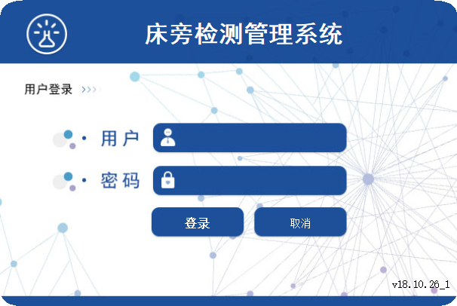

1. 打开字典管理-基础字典管理-仪器信息

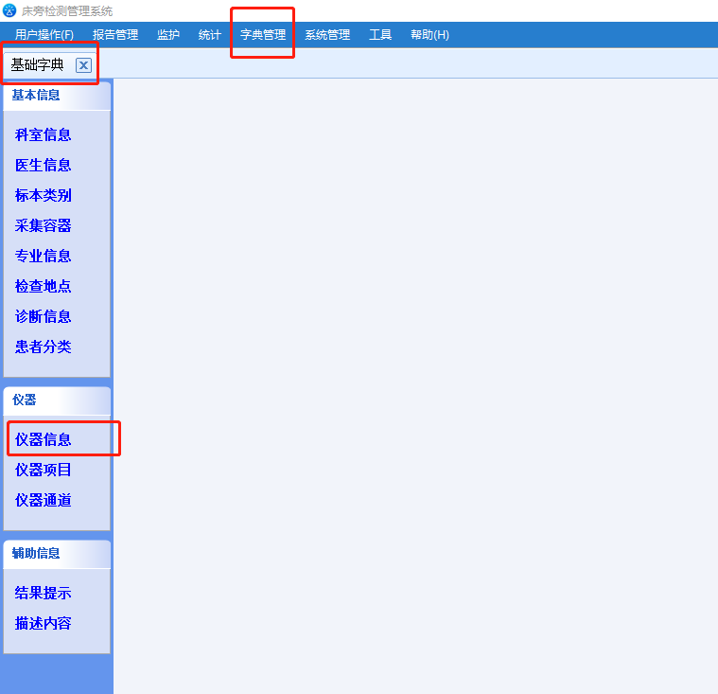

1. 根据需要的科室和功能进行添加

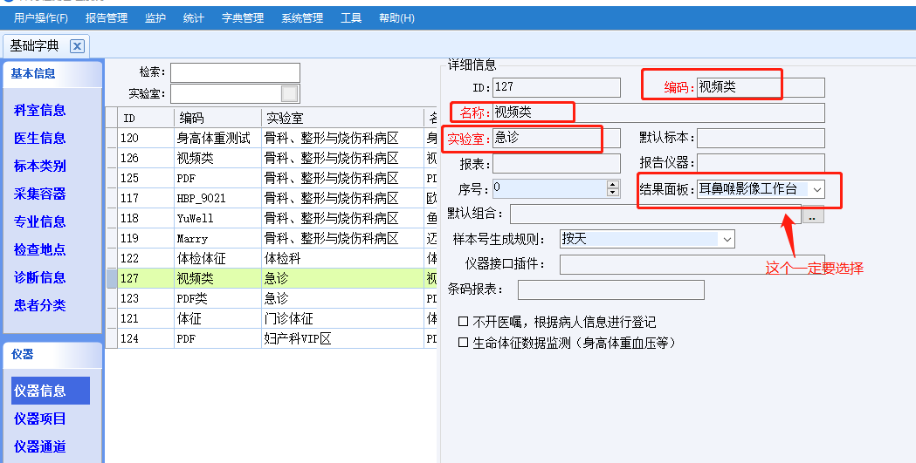

1. 点击仪器项目-选择刚刚加上的编码，添加对应的组合项目，保存-刷新

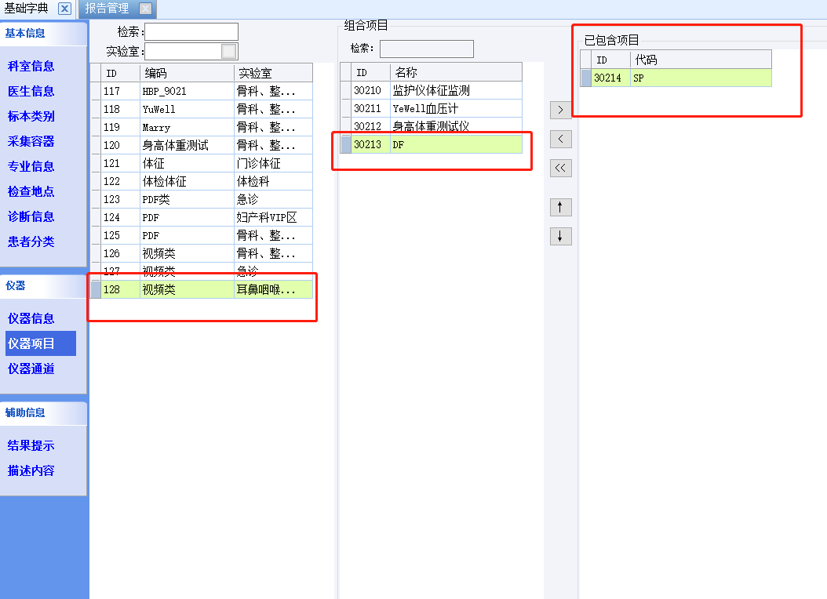

1. 打开项目字典-基础字典-仪器项目（**添加了仪器信息的情况下**），找到刚刚添加的仪器信息，点击编辑，包含我们需要的组合项目

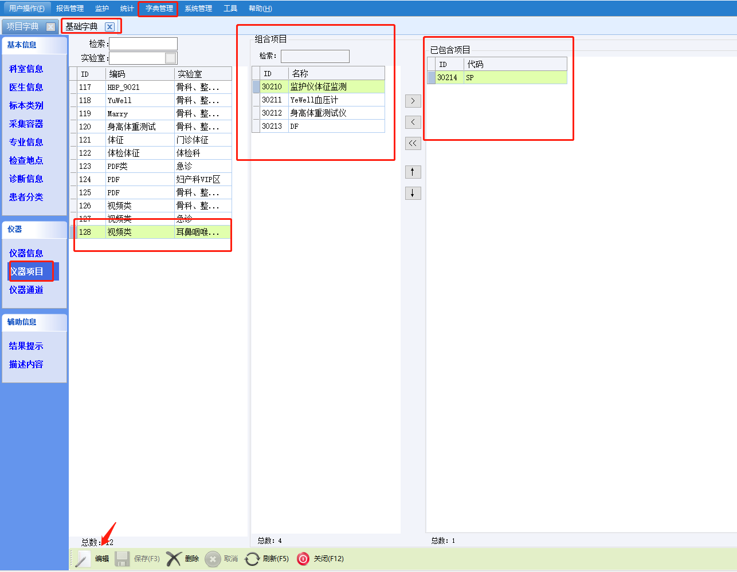

1. 打开床旁检测系统，进入报告管理，输入病人的号码（**类型可以自己选择**）,然后回车

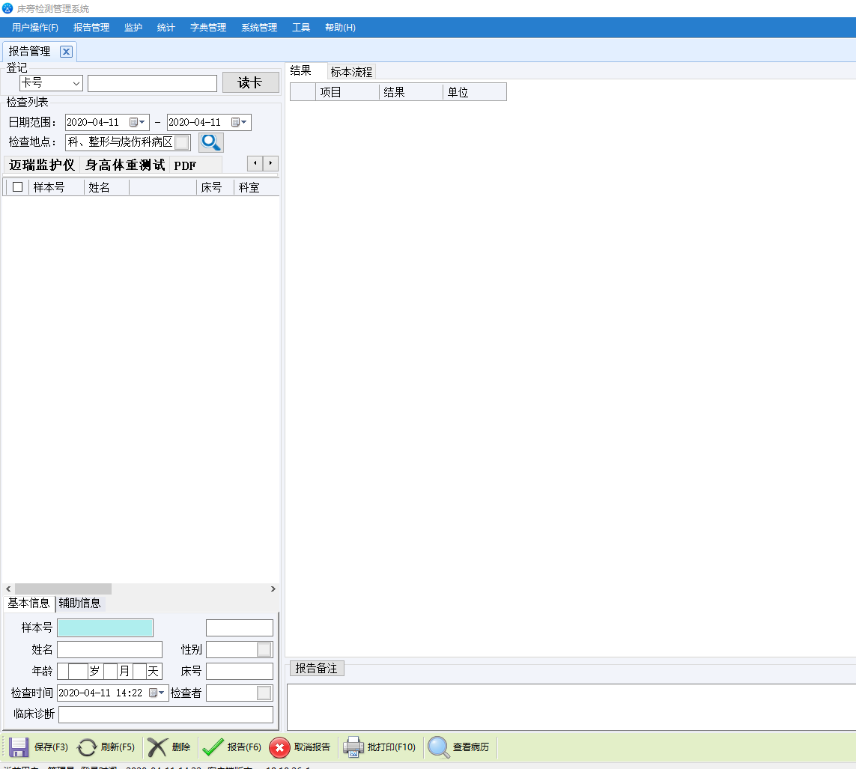

1. 按回车后如果没有数据自动加入，会弹出一个窗口，选择好数据后点击登记，就可以拿到患者的数据了

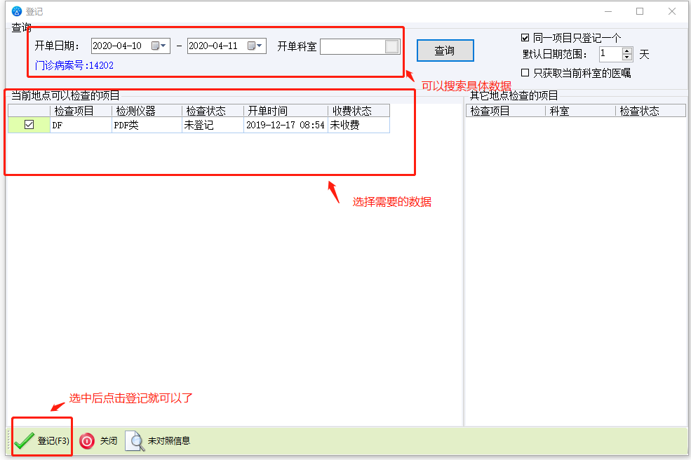

1. 如果没有数据，可以点击**未对照信息**进行数据的登记
2. 登记成功后，选中患者，就会弹出录像和视频处理面板

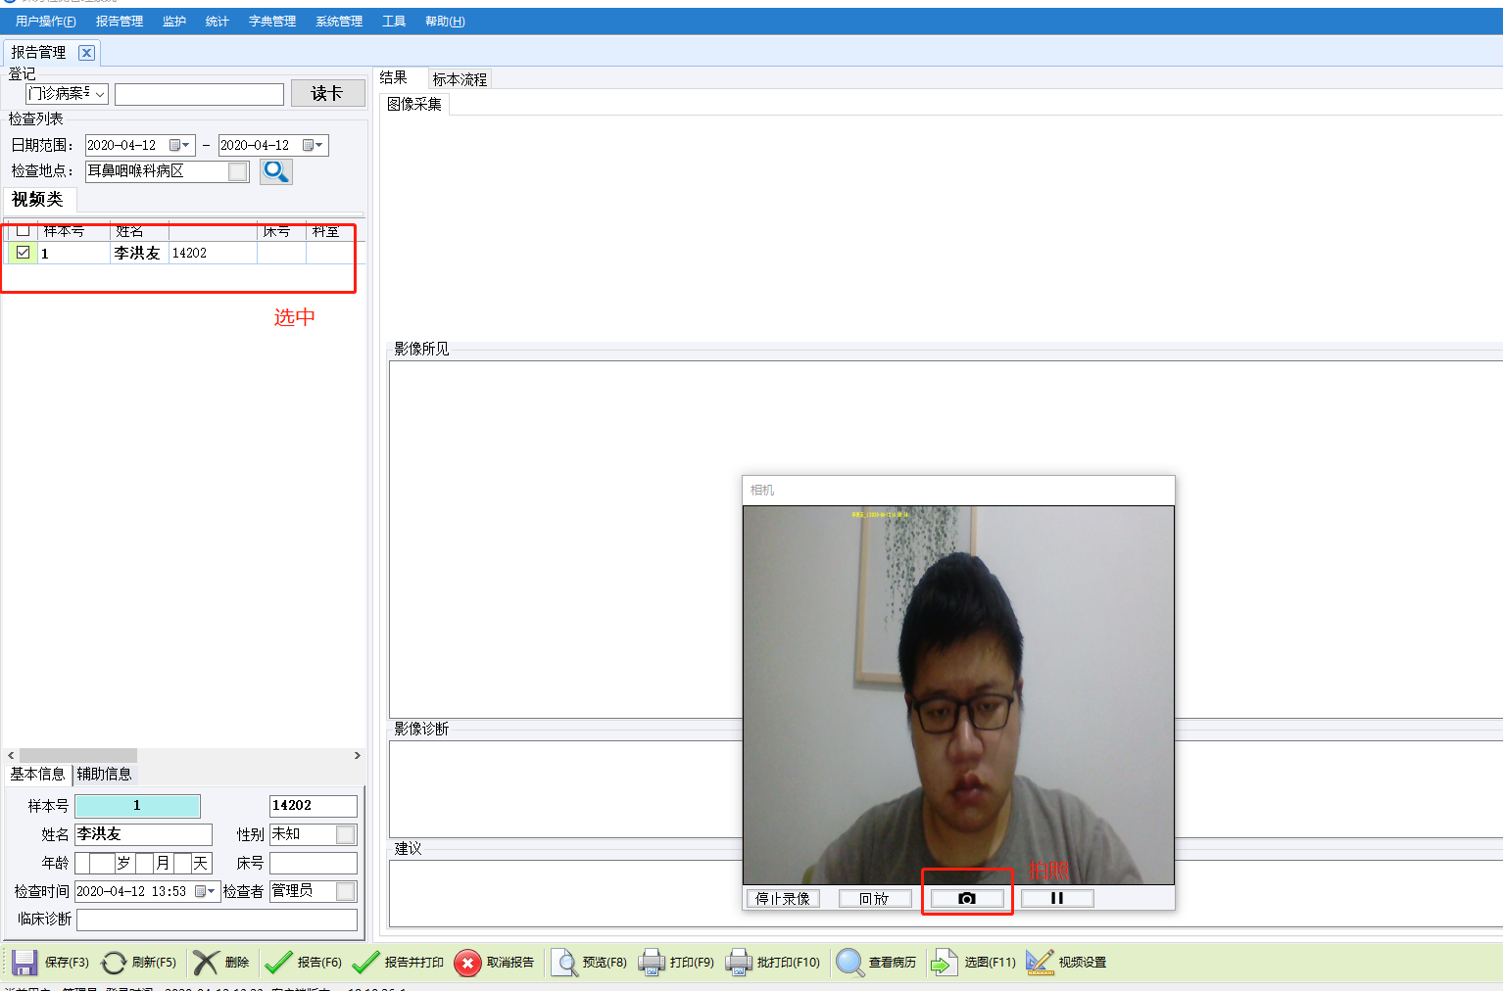

1. 选中后，会自动开始录像，可以点击拍照按钮或脚踏板进行拍照，如果不想录像了可以点击停止录像

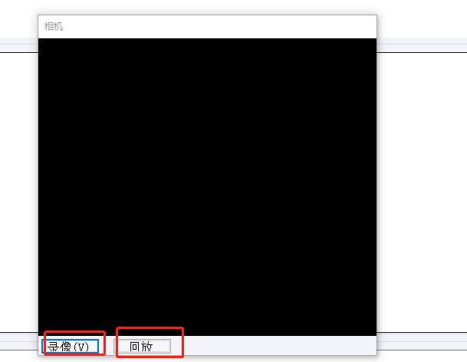

1. 可以点击录像重新开始录像，或者回放进行录像的回看

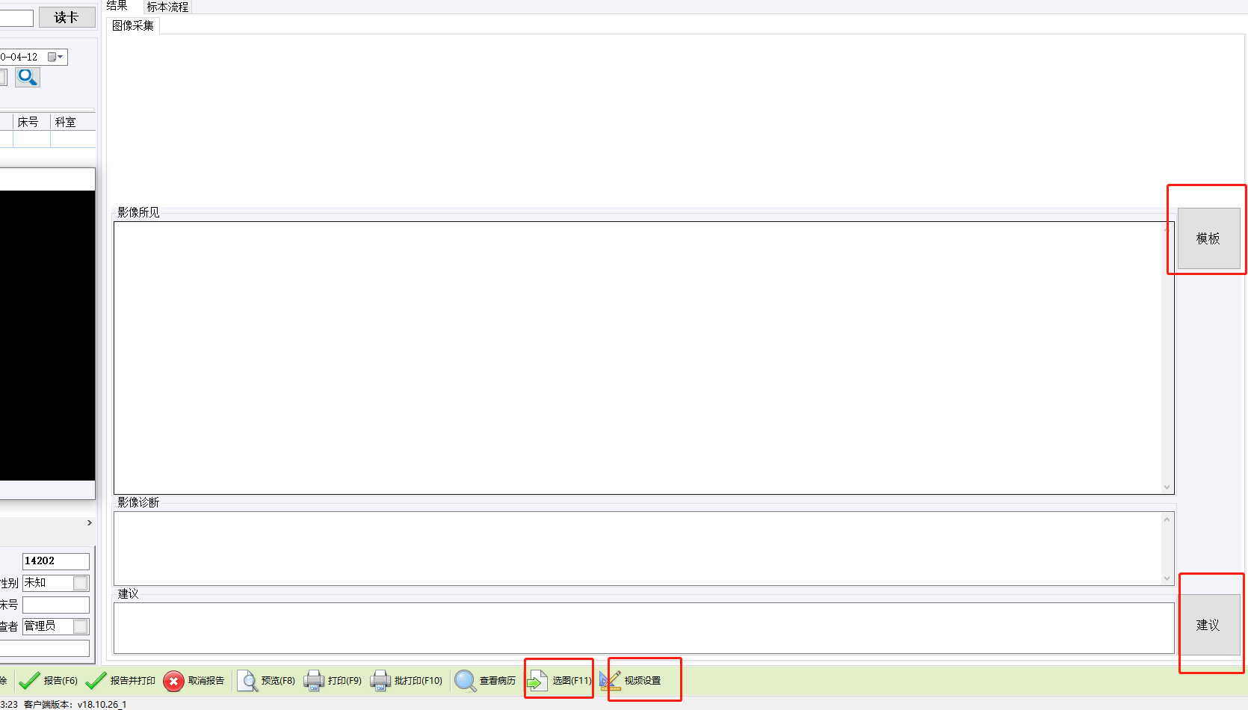

1. 点击视频设置可以设置视频的一些基础信息.

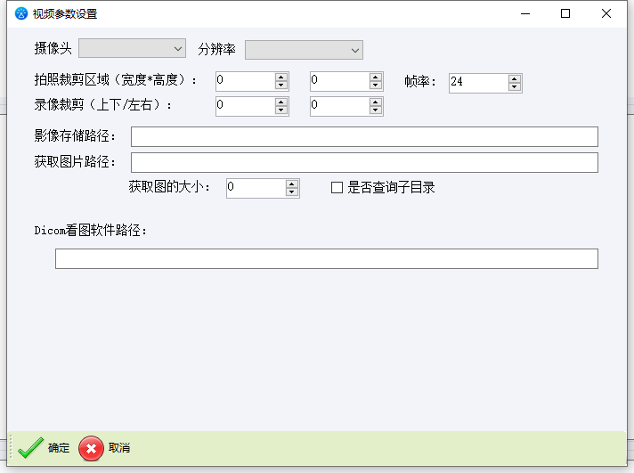

1. 设置完后，录像就会按照设置进行。回到面板，录像结束后可以点击**选图**，获取到刚刚拍的照片。

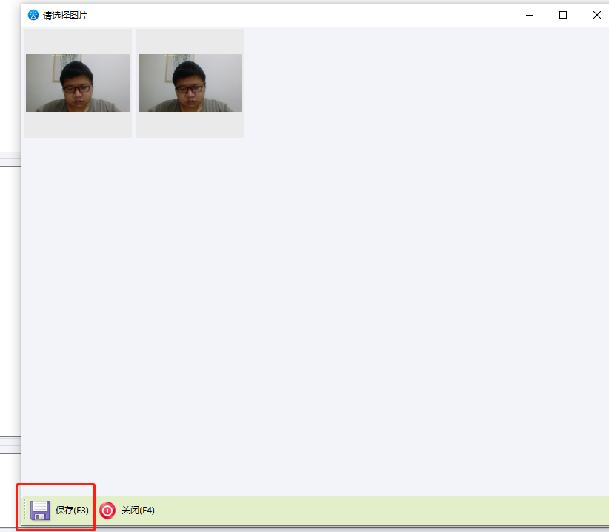

1. 选择好照片后，点击保存就可以拿到照片了。

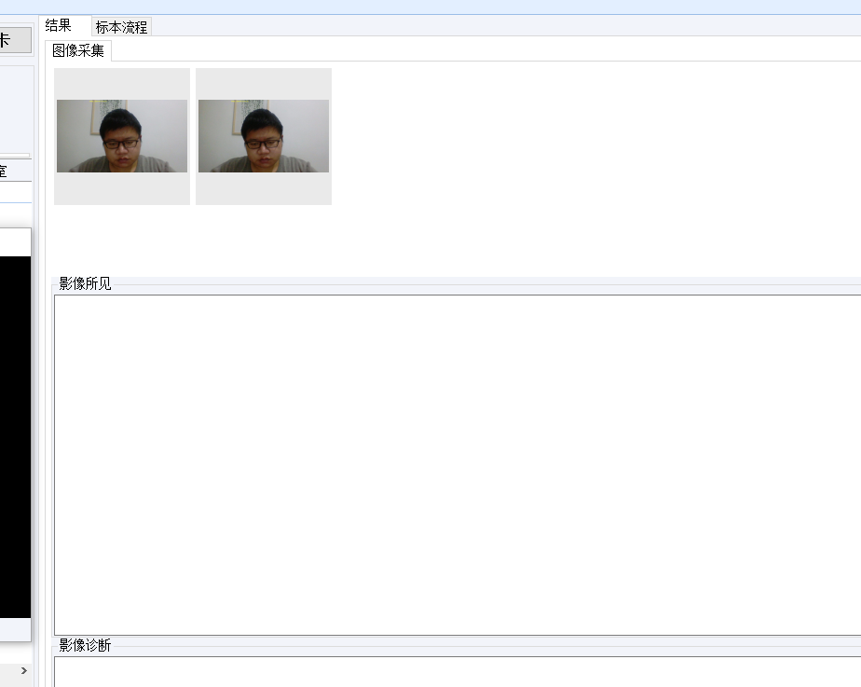

1. 可以根据影像进行所见的编写，也可以点击**模板**，再根据模板编写

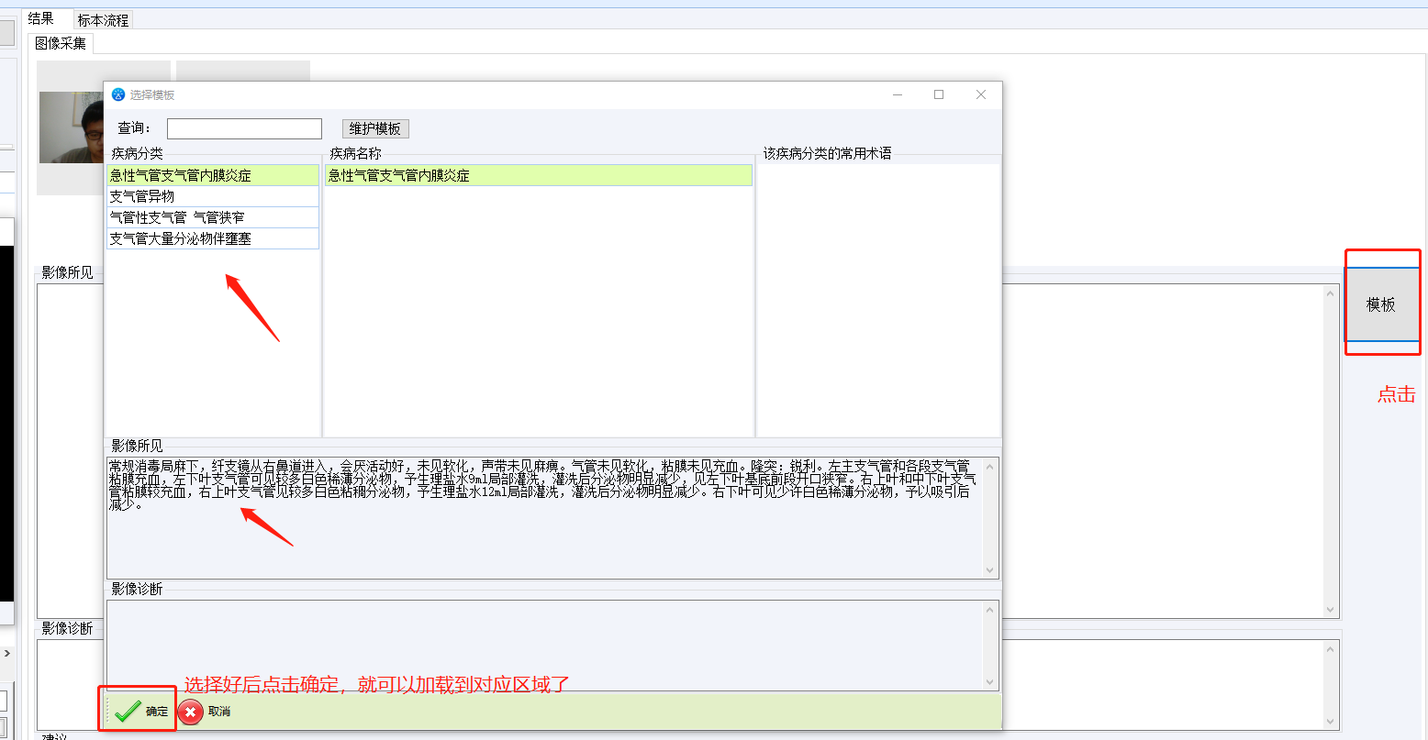

1. 然后填写影像诊断，选择**建议**，建议也可以按上面的模板进行选择，然后点击确定即可。
2. 确认数据正确后（**可以点击预览查看结果提交后的样子**），点击**报告**就可以提交了，想要打印出来查看需**先提交报告**才可以进行打印（**推荐报告并打印**）

提交成功后，患者底部颜色就会发生变化，就可以判断哪个患者提交了。

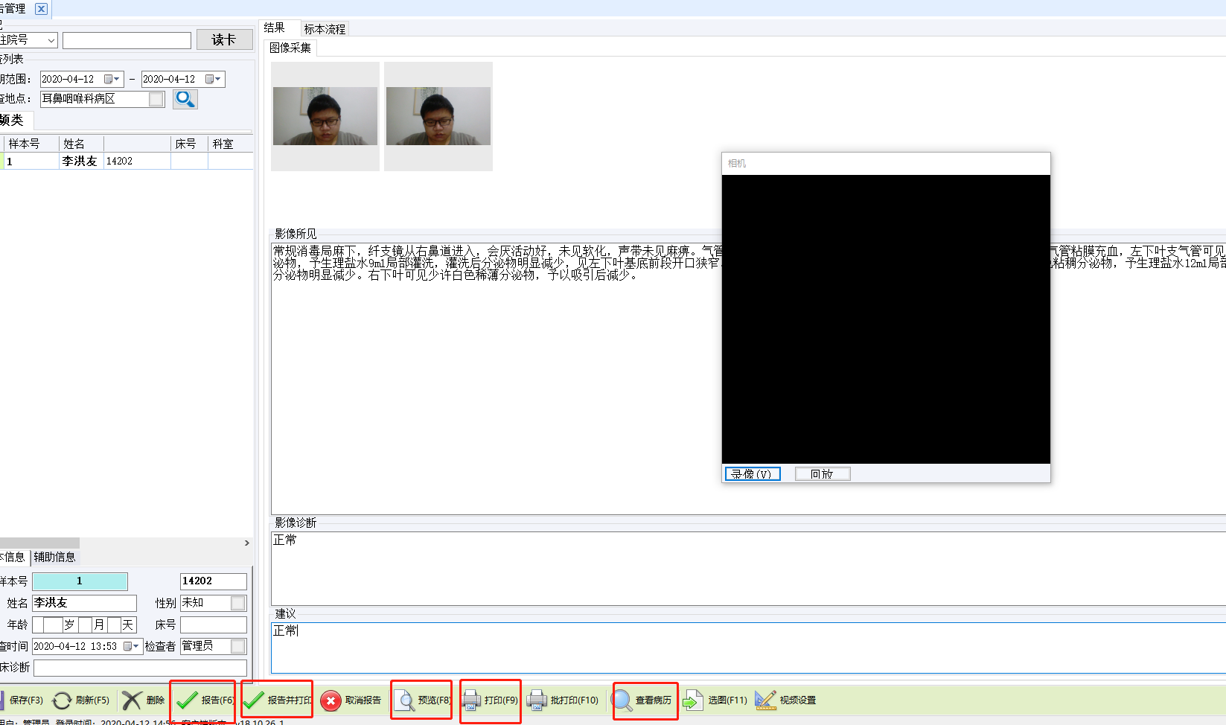

1. 如果报告提交失败，可以点击工具-发送数据工具-填入**sam_id** 然后发送（**sam_id可以在报告管理-选择需要重发的患者-滑到最后就可以拿到sam_id**）

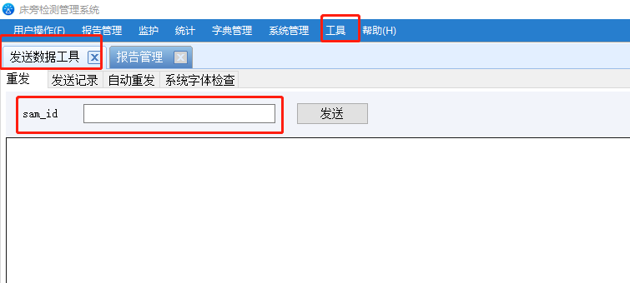

1. 可以点击查看病历查看患者的病历